ГУ «ЛШ I-III ступеней № 38»

РОДИТЕЛЬСКОЕ СОБРАНИЕ
НА ТЕМУ:

«Семья – малая Церковь»
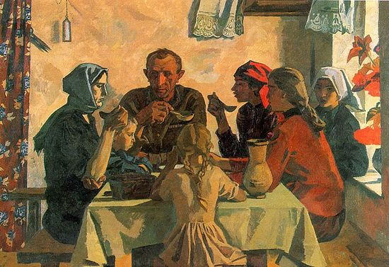
Подготовила:
классный руководитель 6-В класса
Жигун О.Н.

Луганск
2016
Тема: «Семья – малая Церковь»

Цель: помочь родителям осознать значимость семьи в жизни человека.
Задачи: способствовать формированию уважительного отношения детей к своим родителям и родителей к своим детям; формировать необходимость соблюдать христианские традиции в семье, всеми доступными средствами влиять на формирование культурных традиций в общении взрослых и детей, активизировать внимание родителей, доброжелательный настрой и взаимопонимание между педагогом и родителями.
Форма проведения: час сердечного общения.
Оборудование: карточки задания, викторина, памятка «Основные семейные традиции» (приложение ), эпиграф собрания, фотографии детей с родителями, на доске - огромное сердце, по краям которого название собрания с указанием года и месяца проведения. Середина остается пустой, но в конце каждая семья оставит на ней свой автограф.
Ход сердечного общения.
Любовь – это встреча навсегда.
Мать – теплица любви. Отец – открыватель возможностей. (О. Бальзак)
Гораздо легче стать отцом, чем остаться им. (В.О.Ключевский)

І. Организационный момент. (звучит тихо музыка, припев песни «Погода в доме», сл.М. Танича, муз .Р. Горобец)
Родители занимают свои места в классе. Приветствие. Чтение эпиграфа собрания.
ІІ. Выступление учителя (лекция для родителей).
Для того чтобы говорить о семье, христианской семье, о традициях и культуре в христианской семье, необходимо определить значение понятия "семья": Семья - совокупность близких родственников, живущих вместе, основанная на браке или кровном родстве малая группа, члены которой связаны общностью быта, взаимной моральной ответственностью и взаимопомощью. Семья – это союз двух людей (мужчины и женщины), основанный на любви и взаимопонимании. Отличительный признак семьи – это любовь, которая лежит в основе ее; семья – зримое воплощение любви нескольких человек друг к другу. Юридическая регистрация не создает семьи; для нее не имеет значение сходство вкусов, возрастов, профессий или число людей. Семья основана на взаимной любви мужа и жены и на любви родителей и детей.
Семья в христианском понимании есть домашняя Церковь, единый организм, члены которого живут и строят свои отношения на основе закона любви.
Современный порядок жизни провоцирует разрушение традиционных семейных связей. И для мужчин, и для женщин все большее значение приобретают работа, успехи в профессиональной области, стремление к достатку. У современных родителей не остается ни физических, ни душевных сил для воспитания детей. И даже верующие люди часто не воспринимают общение с супругом и детьми как нечто духовно значимое в жизни.
За счет чего традиционный строй семьи, давал возможность людям не растрачивать попусту жизненные силы, приумножать их, делиться ими с немощными ближними?
Ответить на этот вопрос поможет нам краткая характеристика составляющих семейного уклада. Традиционный семейный уклад включает в себя пять компонентов:
1. Обычаи (установившиеся, привычные формы поведения).
2. Традиции (переходящий из поколения в поколение способ передачи ценностно-значимого содержания культуры, жизни семьи).
3. Отношения(сердечные чувствования и настроения).
4. Правила (образ мыслей, нормы поведения, обыкновения, привычки) доброй и благочестивой жизни.
5. Распорядок (установленный порядок в течение дел) дня, недели, года; в отечественной православной культуре этот распорядок задавался строем благочестивой жизни христианина, кругом церковных богослужений, сезонными изменениями в быту и труде.
Пожалуй, какие-то (зачастую нестабильные и не основанные на подлинных духовно-нравственных ценностях) обычаи, традиции, отношения, правила, распорядок есть и в жизни современной семьи. Осознанное наполнение этих компонентов жизненного строя традиционным содержанием окажет действенную помощь в духовном пробуждении современных детей, живущих в суетном, непостоянном и агрессивном мире.
Восстановление традиционного уклада жизни поможет возвращению семьи к решению задачи духовно-нравственного семейного воспитания. Смысл этой задачи заключается, по мнению И.А. Ильина, (Русский православный философ Иван Александрович Ильин родился в Москве в 1882 году) в том "чтобы ребенок получил доступ ко всем сферам духовного опыта; чтобы его духовное око открылось на все значительное и священное в жизни; чтобы его сердце, столь нежное и восприимчивое, научилось отзываться на всякое явление Божественного в мире и в людях".
Как говорила Святая страстотерпица государыня Императрица Александра Федоровна: «Смысл брака в том, чтобы приносить радость. Подразумевается, что семейная жизнь - жизнь самая счастливая, полная, чистая, богатая. Это установление Господа о совершенстве. Долгом в семье является бескорыстная любовь. Каждый должен забыть свое "я", посвятив себя другому». В наших семьях не всегда так получается, но мы будем стараться. Правда, дорогие мои родители?
ІІІ. Творческая работа.
Родители, давайте попробуем произнести слово детство. Если Вы произнесете слово «детство» и закроете при этом глаза, то наряду с любимыми людьми родными стенами в сознании возникнет что-то особенное, присущее только вашей семье. Это «что-то» и есть семейная традиция. А запоминается она только потому, что много раз повторялась, прочно поселилась в детской памяти и уже неразрывно связана с определенной реакцией на какое-либо событие. Какие традиции живут в вашем доме? Наверняка те, которые запомнились Вам в детстве.
Мы с ребятами писали сочинение « Дом, в котором я живу…». Вот что о праздниках и семейных традициях рассказали Ваши дети. Им всем без исключения нравится быть дома, потому что дома много игрушек, телевизор, компьютер, один из опрошенных сказал, что дома тихо, можно отдохнуть, другой – дома родные люди, там весело, мы вместе играем. Ваши дети вспоминают такие общенародные праздники, как Новый год, 23 февраля, 8 марта, Пасху, День Победы. Из праздников, которые бывают у вас дома, назвали Новый год и День рождения. День рождения они любят потому, что им дарят подарки, и только единицы говорят, что в этот день приходят друзья, вспоминают клоуна, торт, свечи.
На вопрос «Куда ты любишь ходить с родителями?» дети отвечают: в магазин, на рынок. Единицы сказали, что любят ходить в театр, храм, гулять, кататься на лыжах, ездить в деревню к бабушке и т.д.
ІV. Практическая работа.
Учитель:
Я задам Вам задачу: попробуйте сосчитать, сколько в этой семье человек:
Послушай, вот моя семья
Дедуля, бабушка и брат.
У нас порядок в доме, лад
И чистота, а почему?
Две мамы есть у нас в дому,
Два папы, два сыночка
Сестра, невестка, дочка.
А самая младшая – я.
Какая же у нас семья?
(6 человек)
Учитель:
С давних пор о доме и семье говорили с улыбкой и любовью. Из этого времени до нас дошли легенды, сказки, пословицы и поговорки. Давайте их вспомним. Ребята начинают, а вы – заканчивайте.
Задание "Закончи предложение"
1. В гостях хорошо, а … (дома лучше).
2. Не красна изба углами, а … (красна пирогами).
3. В семье согласно, так и дело идет … (прекрасно).
4. Когда семья вместе, и … (сердце на месте).
5. Семья – ключ к … (счастью).
Учитель:
В каждой семье должна быть такая традиция (у кого нет прислушайтесь, Вы не пожалеете), узнаете много интересного и полезного для себя, родители: по вечерам вы с ребенком ведёте задушевные беседы, садитесь рядышком и рассказываете друг другу о прожитом дне, о впечатлениях, о новшествах.
Конкурс "Семейная викторина" .
1. Скажите по латыни "семья". (Фамилия)
2.А теперь скажите "семья" по-итальянски. (Мафия)
3.Как известно, греческая богиня Афина была богиней мудрости, и ее птицей считалась сова. А вот богиня Гера, супруга Зевса, считалась покровительницей семьи вообще и материнства в частности. Догадайтесь, какая птица считалась "птицей Геры"? (Аист)
4.По легенде, Русь охраняют три сестры: Вера, Надежда и Любовь, и их мать. Назовите имя матери трёх сестёр. (София, то есть Мудрость)
5. Как звучит русская «фруктовая» пословица о том, кто унаследовал плохое, неблаговидное поведение от отца или матери? («Яблоко от яблони недалеко падает»)
6. О какой игрушке эта цитата из энциклопедии: "Она олицетворяет идею крепкой семьи, достатка, продолжения рода, несет в себе идею единства"? (О матрёшке)
7. В какой сказке Андерсена нарушено право ребёнка: "Дети, имеют право жить со своими родителями, и никому не позволено их, разлучать"? ("Снежная Королева". Из дома бабушки Снежная Королева увезла маленького Кая в свой ледяной дворец)
8. Назовите самую семейную геометрическую фигуру. ( Круг. Тесный семейный круг, в семейном кругу)
9. В каком месяце отмечается Международный день семей? (Отмечается ежегодно 15 мая, начиная с 1994 года)
Учитель:
Семейные чтения, когда читают не только родители, но и старшие дети, бабушки, дедушки – это прекрасная возможность с пользой для дела провести вечер в кругу семьи, отдохнуть, пообщаться и оставить в памяти ребёнка незабываемые впечатления об этих вечерах.
Конкурс "Литературные родственники"
- В названия известных произведений вставьте пропущенные слова, являющиеся названием членов семьи.
"..." М. Горький. ("Мать".)
"... - разбойники", А.С. Пушкин. ("Братья-разбойники")
"... Карамазовы", Ф.М. Достоевский. ("Братья Карамазовы".)
"Три ...", А.П. Чехов. ("Три сестры")
"... Ваня", А.П. Чехов. ("Дядя Ваня".)
"... Мазай и зайцы", Н.А.Некрасов. ("Дед Мазай и зайцы".)
"Капитанская ...", А.С. Пушкин. ("Капитанская дочка".)
"... полка", В.П. Катаев. ("Сын полка".)
"... капитана Гранта", Ж. Верн. ("Дети капитана Гранта")
"... Фёдор, пёс и кот", Э. Успенский. ("Дядя Фёдор, пёс и кот".)
Учитель:
Семейные традиции - это не только праздники, но и торжественный обед каждое воскресенье, когда вся семья в сборе, а из серванта извлечен праздничный сервиз - тогда через много лет пожилые родители не будут сидеть за воскресным столом в одиночестве. Можно приводить много примеров разных семейных традиций. Общее в них та трепетность, с которой все их вспоминают, желание перенести их в свою семью. Если в Вашей семье нет традиций, придумайте их. Это сделает вашу жизнь и детство ваших детей намного богаче. Я предлагаю вам памятку, которая надеюсь, вам поможет увеличить число семейных традиций
(Памятка родителям, приложение ).
Учитель:
Добрые семейные традиции оказывают огромное влияние на детей, прежде всего потому, что они сплачивают семью, позволяют сберечь те зерна разумного и доброго, которые старшими членами семьи были найдены раньше и, сделать их достоянием подрастающего поколения.

V.
Что может быть семьи дороже?
Что может быть семьи дороже?
Теплом встречает отчий дом,
Здесь ждут тебя всегда с любовью,
И провожают в путь с добром!
Отец и мать, и дети дружно,
Сидят за праздничным столом,
И вместе им совсем не скучно,
А интересно впятером.
Малыш для старших как любимец,
Родители - во всем мудрей,
Любимый папа - друг, кормилец,
А мама ближе всех, родней.
Любите! И цените счастье!
Оно рождается в семье,
Что может быть ее дороже,
На этой сказочной земле.

Волшебная страна семьи.
Семья – защита от обид,
Для малышей она как щит.
Как прочная она броня,
От холода и от огня.
Случилась с малышом беда,
Семья поймёт его всегда;
Порой за шалость побранит,
Но все равно потом простит.
Семья – любви волшебный край,
Она как драгоценный рай,
В котором вера и мечта
Ее иссякает никогда.
Всем детям на земле нужна
Семьи волшебная страна,
Чтобы любить и жалеть,
Чтобы они могли взлететь.

VI. Подведение итогов.
1.Заключительное слово учителя.
В обществе, идеалом которого является успех, процветание, всякая немощь вызывает раздражение, желание поскорее как-нибудь избавиться от тяготящей проблемы. Поэтому современным родителям, то есть вам предстоит на личном опыте с большим трудом:
- обретать сущностное понимание отцовства и материнства;
- осваивать свое родительство как терпеливое и милосердное служение Богу и близким;
- учиться реагировать на проблемы, возникающие в развитии и поведении ребенка, не раздражением и активным неприятием, а, наоборот, ее увеличением терпения и любви.
Духовную нищету ожесточенной детской души можно восполнить только милостивой и сердечной родительской любовью. Такой живой и творческой любви, не принимающей стереотипов, нужно учиться нам всем сегодня. Христос возлюбил Церковь, так как собою пожертвовал ради тех, кто ее составляет. Принцип жертвенной любви есть главный постулат устроения подлинной семьи. Такой любви, когда не я в центре мира, а тот, кого я люблю. Семья, в которой любовь как взаимное желание спасения друг друга и помощи в этом, и в котором один ради другого себя во всем стесняет, ограничивает, отказывается от чего-то, для себя желаемого, - это и есть малая Церковь. Такие семьи есть в нашем классе - это гордость нашего класса, нашей школы, можно сказать гордость нашей молодой республики. Послушайте замечательную песню Светланы Маловой « Моя Семья-Вселенная».
2.Выступление родителей (по желанию).
3.Все родители оставляют свои подписи и пожелания на плакате в виде сердца. На
память все участники делают совместную фотографию. В подарок родителям рисунки «Окна моего дома».
Есть Бог, есть мир, они живут вовек,
А жизнь людей — мгновенна и убога.
Но все в себе вмещает человек,
Который любит мир и верит в Бога.

Литература:
1. Гаврилова, Н.А., Тюлыгин, А.Н. Любовь, семья, долг.- М.,1988.
2. Макаренко, А.С. Книга для родителей.
3. Матенчек. Э. Родители и дети.
4. Панкова, Л.М. У порога семейной жизни.-М.,1991.
П Р И Л О Ж Е Н И Е
Памятка: Основные семейные традиции
- Традиция празднования дней рождений – это одно из первых знаменательных событий в жизни ребенка. Подчеркивает значимость каждого члена семьи. Приносит радость, настроение, предвкушение праздника, как детям, так и взрослым. Особая подготовка, подарки, угощение выделяют этот день из череды других.
- Домашняя уборка, раскладывание игрушек по местам, домашние обязанности членов семьи. Постоянство, упорядоченность для ребенка обеспечивает безопасность мира, реализуют важную для него потребность. Домашние обязанности с малых лет включают ребенка в жизнь семьи, дают право разделить наравне со всеми домочадцами ответственность, позволяют проявить заботу.
- Совместные игры с детьми. Очень важно то, что родители делают вместе с детьми, показывая пример, обучая ребенка различным навыкам, знакомя с разнообразными занятиями, проявляя свои чувства, настроения. Для любого человека важен интерес к деятельности.
- Семейный совет, на который собираются все члены семьи. Для того чтобы вместе обсудить ситуацию, спланировать дальнейшую жизнь на определённый период, обсудить бюджет семьи, её расходы. Это позволяет ребенку быть в курсе семейных событий, участвовать в важных решениях, иметь право голоса, нести ответственность.
- Традиции гостеприимства, семейный обед. Считается, что хлебосольство – национальная традиция, это объединяет многие семьи, укрепляет дружеские связи.
- Празднование знаменательных событий в жизни семьи: дня рождения семьи, юбилея, особых успехов в работе и учёбе (окончание школы, вуза, награждение родных и т.п.).
- Сказка на ночь;
- Пожелания доброго утра, спокойной ночи, поцелуй перед сном, встреча по возвращении домой. Такие контакты с ребенком даже в старшем возрасте очень важны. Ведь условием формирования положительного восприятия мира является внимание и забота со стороны взрослых. Тот ребенок, которому не хватает любви и ласки вырастает холодным и неотзывчивым. Выдающиеся педагоги говорят: «Человек очеловечивается, потому что другой человек интересуется им».
«ПРАВОСЛАВНАЯ ХУДОЖЕСТВЕННАЯ ЛИТЕРАТУРА»
Рекомендательный список литературы для родителей
1. Блохин, Н. В. Бабушкины стёкла : сказочные повести / Н. Блохин. – М. : Лепта Книга, 2008. – 464 с. : ил.
2. Вознесенская, Ю. Мои посмертные приключения / Ю. Вознесенская . – 3-е изд. – М. : Лента-Пресс, ЭКСМО : Яуза, 2005. – 320 с.: ил.
3. Дунаев, М. М. Вера в горниле сомнений: Православная и русская литература в XVII-ХХ веках / М. М. Дунаев. – М.: Издательский Совет Русской Православной Церкви, 2003. – 1056 с.
4. Лилии полевые: Восточные сказания, легенды, древние предания, путёвые заметки, воспоминания: Книга для семейного чтения. / [личный архив протоиер. Григория Пономарёва] : сост. Е. Кибарева– Курган : ЗВОНИЦА : Приход Кафедрального собора святого Александра Невского, 2005. - 608 с.: ил.
5. Николаев, В. Живый в помощи : документ. повесть в двух частях / Виктор Николаев. – М. : Софт Издат, 2009. – 319 с.
6. Николаев, В. Из рода в род : документ. повесть / Виктор Николаев. – М. : Софт Издат, 2008. – 207 с.
7. Орлята учатся летать: сказка для взрослых протоиерея Артемия Владимирова, которую услышали и записали паломники Пюхтицкой обители. – М. : Красное Село, 2005. – 24 с.: ил. - (Жили-были…).
8. Самуилова, С. С. Отцовский крест : В городе : 1926 – 1931 / С. С. Самуилова, Н. С. Самуилова. – СПб. : САТИСЪ, 1996. – 368 с. : рис.
9. Торик, А. DIMON : сказка для детей от 14 до 104 лет : повесть / протоиер. Александр Торик. – М. : Сибирская Благозвонница, 2009. – 240 с.
10. Торик, А. Флавиан : повесть / протоиер. Александр Торик. – М. : Сибирская Благозвонница, 2008. - 288 с.
11. Шипов, Я. Отказаться не вправе: рассказы из жизни современного прихода / свящ. Ярослав Шипов. – М. : ЛОДЬЯ, 1999. – 128 с.
12. Шмелёв, И. Богомолье / И. Шмелёв. - М. : Православный Свято-Тихоновский Богословский Институт, 1997. – 224 с.
13. Шмелёв, И. Душа Родины : рассказы и воспоминания / Иван Сергеевич Шмелёв : сост А. Н. Стрижева. – М. : Паломник, 2000. – 560 с. : рис.
14. Шмелёв, И. С. Лето Господне: избранные произведения / И. С. Шмелёв. – М. : СПб.: ЛЕСТВИЦА, Северо-западный Центр православной литературы «ДИОПТРА», 1998. – 767 с. : ил.

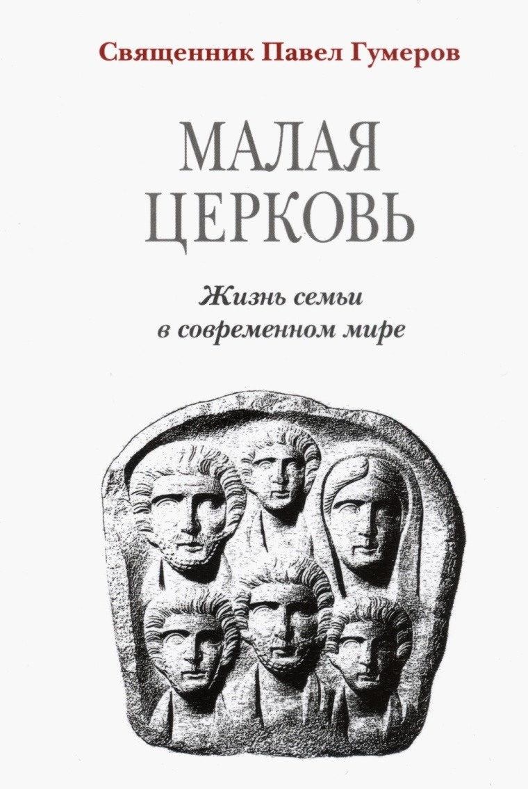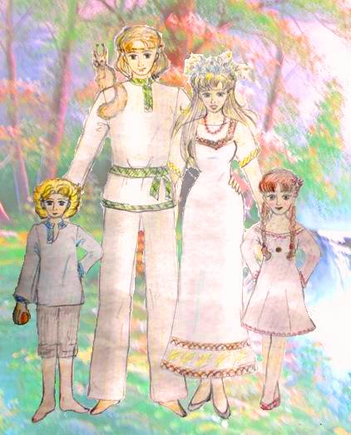

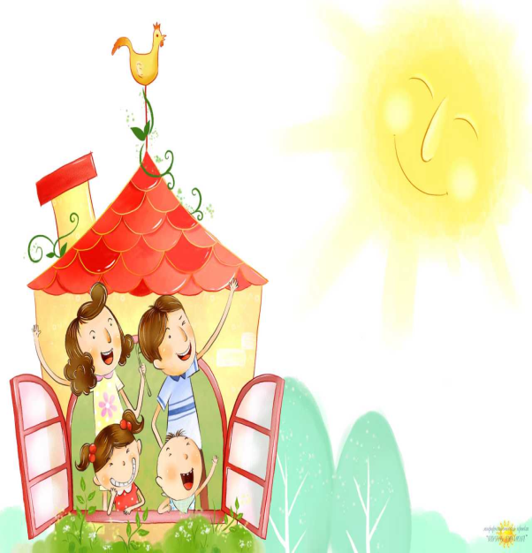

Семья в православном понимании – малая Церковь, которая помогает каждому своему члену достигать Царства Небесного. Об этом говорил святитель Иоанн Златоуст: «Где муж, жена и дети соединены узами добродетели, согласия и любви, там среди них Христос». Безусловно, семейная жизнь приносит не только радости, с ней связаны и неизбежные трудности как внутреннего, так и внешнего характера. И если задуматься, какие из проблем больше всего занимают сознание людей и причиняют наибольшее беспокойство, то окажется, что это не проблемы, связанные с работой, творчеством или иными подобными видами деятельности, а проблемы, связанные с собственной семьей.
Скорыми помощниками в устроении и сохранении семьи являются небесные покровители, стяжавшие святость своей благочестивой семейной жизнью. Прежде всего – благоверные князь Петр (в иночестве Давид) и княгиня Феврония (в иночестве Ефросиния) Муромские – святые, чья супружеская любовь и верность преодолела все житейские преграды. Одна из главных тем их жития – тема исцеления, которое молодой князь обретает в браке с целомудренной девой. Современный человек, раненный, невротизированный миром, также не сможет вернуть себе целостность, пока не найдет в себе мужества принять любовь. Мы не знаем, сколько раз Божий промысел будет указывать ему на этот выход путем складывания жизненных обстоятельств и с какой подсказки он поймет, что это – его лекарство. Главное, что как только поймет – исцелится.
День памяти святых Петра и Февронии Муромских – 8 июля – с 2008 года объявлен Всероссийским Днем семьи, любви и верности. Этот праздник призван содействовать утверждению высоких нравственных ценностей и укреплению института семьи. В нынешнем году в этот день во всех храмах были совершены богослужения с особыми прошениями о благополучии и укреплении любви в семьях верующих, об отказе супругов «от всякoго малодушия, самолюбия и гордости».

Человек есть то, что он ест
Любовь, семья и верность – тесно связанные между собой понятия, в основе которых лежит способность к самоотдаче и самопожертвованию. Муж хорош для жены тогда, когда он отдает себя жене, а жена хороша тогда, когда отдает себя мужу. Но оба они хороши тогда, когда отдают себя детям! То, что дети получат в семье, он пронесут через всю жизнь. Поэтому родители должны научаться любить детей, а не баловать; гневаться, а не раздражаться; наказывать, а не карать. Понимаете разницу? Любовь жертвует силами, временем, интересами ради того, кого любит. Баловство же, наоборот, лишь удовлетворяет наше самолюбие, это – откуп от ребенка. Гнев родителей демонстрирует силу правды, а примешанная к нему греховная раздражительность демонстрирует лишь слабость родителей, приводящую к банальной ссоре. «Наказание» и «указание» – однокоренные слова. Наказание – не кара, не вымещение зла, а указание, в чем-то неприятное и тяжкое для ребенка, но логичное соответственно его проступку. Наказание призвано научить ребенка, сделать его лучше. Ребенок обязательно должен соглашаться со справедливостью наказания, может быть, подсознательно, может быть, не сразу. Присмотритесь повнимательнее к своей жизни, к событиям, к переживаниям. И вы убедитесь, что Господь всегда поступает с нами, как талантливый Отец: любит, но не балует, гневается, но не раздражается, наказывает, но не карает. Если мы будем стараться поступать со своими детьми так же, то мы поможем им видеть в своей жизни Бога, научим их быть Его детьми, а ведь это самая главная цель родительского воспитания!
Существует такая формулировка: «человек есть то, что он ест». Действительно, наше тело превращает потребляемую, Богом дарованную нам посредством земной природы пищу в само себя, в свою энергию и рост. Если кормить тело недоброкачественной пищей, или принимать ее неправильно, организм будет болеть. Но и душа наша устроена подобным образом. Ее здоровье напрямую зависит от потребляемой нами душевной и духовной пищи. А многие на своем опыте знают, что болезни души могут причинять несравненно большие страдания, чем болезни тела. Кроме того, тело и душа глубоко взаимосвязаны: болезни душевные могут влиять на тело, и наоборот. Недаром церковная культура поста учит о воздержании в гармонии как для души, так и для тела.
Что же потребляет человеческая душа в наш век засилья информации? Увы, в основном, – отраву. Нам крайне необходимо научиться самим и научить детей подходить к информационной пище крайне осторожно и избирательно. К счастью, сейчас уже вполне возможно найти книги, аудио- и видео- материалы, которые вполне по силам «употребить» современному человеку и которые очищают, или, по крайней мере, не сквернят душу. При том эти материалы интересны и увлекательны для современных подростков. Многие светские источники информации можно использовать, чтобы спровоцировать размышления на духовные темы. Массово переиздается детская и серьезная взрослая классика, современные богословы «пережевывают» для современного уха труды святых отцов, чтобы показать красоту и глубину Православия. Если мы захотим, мы сможем заполнить свой информационный и душевный вакуум, очистив, а не осквернив при этом душу. Но для этого нужно прилагать определенные усилия, которые, впрочем, никогда не пройдут даром. Минуты, когда мать или отец читают или пересказывают малышам духовные тексты или добрую сказку перед сном, поистине бесценны!

Традиции православной семьи
Воспитание детей в вере далеко не ограничивается духовными наставлениями. Ребенок не должен быть лишен полноты детской жизни, при условии, что эта полнота не воздвигнет препятствия между ним и Богом, а, наоборот, поможет развить заложенные таланты. Необходимы занятия спортом, музыкой, рукоделием.
Важной традицией православной семьи является многодетность. В многодетной семье старшие дети учатся возиться с малышами – играть, кормить, укладывать спать, таким образом, готовясь к материнству и отцовству. Среда многодетной семьи (разновозрастного детского коллектива) несравненно более полезна для воспитания детей, чем одновозрастного (например, детского сада). В многодетной семье меньше предрасположенность к избалованности, детям в такой семье приходится привыкать трудиться с самых малых лет.
Православная семья невозможна без совместной молитвы. Опыт личной, сокровенной молитвы приходит к кому-то раньше, к кому-то позже. Это зависит от склада души, от жизненного опыта. Но общесемейная утренняя и вечерняя молитва, пусть коротенькая (чтобы не рассредоточилось внимание самых маленьких) – необходима. Это сплачивает семью, дети привыкают к факту, что невозможно жить, не разговаривая с Богом.
С молитвенной стороной жизни тесно связаны совместные паломнические поездки и даже просто выходы на природу – лишь бы участвовала вся семья. При этом родители должны быть вместе с детьми, а не замыкаться во взрослом коллективе (если в мероприятии участвует большое количество человек). Тогда у детей останутся лишь светлые воспоминания, а ведь детские впечатления очень сильны и часто остаются на всю жизнь.
В заключение своих слов хочу заметить, что взрослые, являющиеся родителями, будут примером для своих детей всю свою жизнь, до самой смерти. Неважно, малы еще дети или уже имеют собственные семьи. Велика и даже страшна ответственность родителей, но велика и награда от Бога за земной жизненный путь, если этот путь был устроением малой Христовой Церкви – православной семьи.

